中国抗击新冠肺炎疫情：对拉丁美洲的启示
作者：[委内瑞拉]Norbert Molina Medina*
译者：高媛媛
自去年年底，一场“抗争”打破中国社会安宁。这就是新型冠状病毒肺炎，一种严重急性呼吸综合征。自此，这个伟大亚洲国度的生活常态受到影响，但中国以负责任的态度照顾其庞大的人口，让人们的生活如愿重回正轨，正如它在悠悠千年历史中那样爱护人民。这不是中国第一次面临如此严重的疫情。最近一次是在2003年，当年非典暴发，中国人民和政府成功抗击了疫情。如果要总结中华文明的特点，那就是万众一心、一脉相承：内战、自然灾害、饥荒、瘟疫都只是历史中的片段，每一次中国都是克服困难，从中吸取经验教训，更好地迈向未来。
在2020年之初的这几个月，西方媒体纷纷对中国新冠肺炎疫情进行各种各样的报道和分析。尽管其中一些报道确实旨在挖掘病毒的信息，但我们有责任提醒，要警惕带着偏见报道这一可能危及世界上任何一个国家的疫情。当国际主流媒体给新冠肺炎贴上“中国病毒”的标签时，他们实则为针对勇敢自律、为生命而战的中国人的排外情绪、种族歧视、否定与污蔑创造了条件。这也不是第一次出现对中国人的排斥。我们仍记得在20世纪之初，拉美谈到“黄祸”的时候就是泛指亚洲人。
国际社会非常清楚，中国拥有物资和人力应对这场突发的疫情。目前，世界上许多国家正在遭受糟糕的卫生健康状况，但西方媒体并没有像报道中国暴发的新冠肺炎疫情那样发出警告或者制造恐慌。幸运的是，无论是面临此次疫情或是危及中国人民生命的其他状况，人工智能、机器人等先进科技和数百万高素质的人力资源都是中国战胜困难最有力的“武器”。自邓小平在1978年提出（农业、工业、科学技术、国防）四个现代化以来，科技已经成为今日中国的招牌。现在中国面貌已焕然一新，不再是19世纪下半叶那个孱弱的大国，已经发展为拥有高新科技的现代化国家。
全世界见证了中国仅用10天就建成一座拥有1000个床位的医院，对中国强大的组织运行能力叹为观止。此外，数百万志愿者、军人、医护人员和广大中国人民众志成城、齐心抗疫，近日，我们也看到了很多患者治愈出院的好消息。正是出于自律和对实际情况的清醒认识，无数中国人民才积极响应中央政府的号召居家防护，遵守相关部门制定的各项标准，哪怕是微乎其微的标准。与此同时，遍及五大洲的国际社会与各领域的国际机构都发声表示，他们与中国携手一心，将提供物资援助和人力支持，为中国的抗疫努力鼓劲加油。他们的表态为那些趁机在全球各地煽动排华情绪和种族主义的机构上了实实在在的一课。
拉丁美洲有很多可以向中国学习借鉴。中国没有照搬别国模式或者强力推行某种模式，而如邓小平所确立的那样，让中国从引进国外经验中受益。目前，拉美和加勒比海地区已有19个国家（包括巴拿马、乌拉圭、厄瓜多尔、玻利维亚、古巴、萨尔瓦多、多米尼加共和国、智利、哥斯达黎加、秘鲁、委内瑞拉等）与中国签署了共同推进“一带一路”建设的谅解备忘录。就“一带一路”合作而言，本地区到目前为止在21世纪商贸活动中发挥着非常重要的作用，也是为中国提供原材料的主要地区。习近平主席提出构建中拉命运共同体，旨在加强中拉之间的政治、商贸和文化关系。我们拉美各国政府面临的主要挑战是，做好十足的准备，创造理想的条件，积极参与并受益于中国提出的这一全球互联互通项目。拉美不能仅仅作为原料供应地；而是必须启动“四个现代化”或者更多领域的现代化，以便在更好的条件下，发挥互补优势开展国际竞争。
我们知道，智利、墨西哥、秘鲁、哥伦比亚和巴拿马等国已经实现了生产设备多样化，致力于提供除原材料之外更多种类的产品。然而，本地区大多数国家仍继续用“大宗商品”交换制成品或半成品。中拉关系不断增强，目前数个国家已经建立了“战略整体联盟”，借助这一联盟，不仅可以开展经济和政治交往，还有助于完美地迈出科学和文化合作的第一步。经过40年的改革开放历程，中国已经发展为世界强国。这是数亿中国人的努力，他们决定“开窗透气”，也极其谨慎，保护还未开放的部分。另一方面，拉美各国仍继续彼此分离，整体上较为封闭，在阿根廷、巴西、哥伦比亚、哥斯达黎加、智利、厄瓜多尔、墨西哥、秘鲁和多米尼加共和国等九国首次报告新冠肺炎病例时，人们表现出恐慌，各个组织和普通民众都质疑他们是否已经做好应对此类突发事件的准备。就我的国家委内瑞拉而言，我们正在经历共和国历史上最为严重的人道主义危机。
从方方面面看，“一带一路”倡议都为拉丁美洲提供了真正的增长机遇，而不是某些虚假预言家所断言的威胁。中国在改革开放后取得的成就值得我们深思。在拉美这样一个拥有许多共同文化价值观的地区，我们应该致力于适应和满足21世纪提出的更高需求，政治分歧不应阻碍经济发展和民生福祉。尽管中国积极建立良性的高层互动和双边关系，但拉美应该认识到，必须设计一个互补机制，以更好地从对华关系中受益。如果中国在卫生领域拥有我们所没有的技术和人力资源，我们就应该学习借鉴中国经验，派遣拉美专家和学者赴中国高校接受培训，并邀请中方学者来拉美国家访问，就他们进行的研究和取得的成就开展交流。
中国有太多值得我们学习借鉴，中国抗击新冠肺炎疫情的经验就是一个例证。中国人民在过去40年间毫不间断地深化改革，拉美也必须有决心推动本地区的改革。在21世纪的前15年，拉美在特定领域取得了一些积极的成果，但地区整体仍然停滞不前。今天，政治分歧前所未有的严重，进一步阻碍了构建真正的、有效的整体联盟的进程。在与中国的政治和经贸谈判中，促进科学交流也应该被列为重点议题；我们的大学和研究中心有责任迎头赶上中国同行。“一带一路”倡议还应关注发展中国家公共卫生问题的研究。伸出援手拯救生命、维护和平、构建信任，而不是散播恐慌；伸出援手巩固友谊、分享经验，无视并谴责仇外心理和种族主义。我们知道，中国已经准备好迎接挑战，那么拉丁美洲呢？最后，我们在委内瑞拉中国研究会，与中国人民站在一起，支持中国人民抗击新冠肺炎疫情。洛斯安第斯大学 (ULA) 非亚拉研究中心 (CEAA) 委内瑞拉中国研究会 (AVECH) 祝中国克服困难，越来越好，武汉加油! 加油!

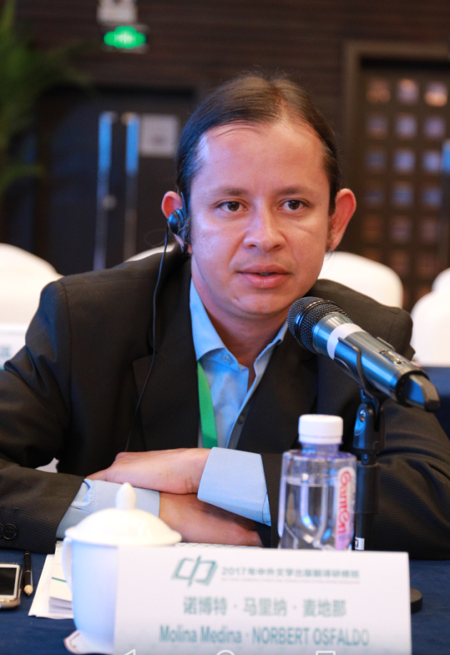
Norbert Molina Medina，历史学家。 委内瑞拉梅里达州洛斯安第斯大学（ULA）非亚拉研究中心（CEAA）教授兼研究员。委内瑞拉梅里达州洛斯安第斯大学政治学博士学位候选人；委内瑞拉中国研究会秘书长；《中国笔记》编辑。

* Historian. Professor and researcher at the Center for African and Asian Studies (CEAA) of the University of Los Andes (ULA), Mérida - Venezuela. Candidate for Doctor of Political Studies (ULA). Secretary General of the Venezuelan Association of Studies on China (AVECH) 委内瑞拉中国研究会. China Notebook Editor 中国笔记. *作者系委内瑞拉梅里达州洛斯安第斯大学非亚拉研究中心历史学家、教授、研究员；政治学博士学位候选人；委内瑞拉中国研究会秘书长；《中国笔记》编辑。

